1. ***Rappel du projet***
2. ***Contexte :***

Le musée de Louvre souhaite moderniser son système de réservation de billet, en tirent parti des nouvelles technologies, afin de réduire le temps d'attente des visiteurs lors de l'achat d'un billet, et atteindre le plus grand nombre de visiteur tout en leur proposant un service en ligne facile et rapide à utiliser.

Il souhaite développer un nouveau système de réservation et de gestion des tickets en ligne, en précisent que l'application doit être adaptatife à tout les suport de visualisation, afin d'attindre une large clientele de divers génération.

1. ***Les cibles :***

Le client cible une large clienteles de diferent tranche d'âge et de diferente culture, et pour conquerire une nouvelle clientele de jeune âge, le client souhaite rendre son application conssultable sur tout les platform mobile.

1. ***Les objectifs :***

Le client souhaite prioritairement construire un système de réservation en ligne ainsi que l’interface ne doit pas surcharger des informations inutiles, elle doit être claire afin que tous les visiteurs puissent acheter leur billets le plus rapidement possible (réservation en trois étapes par exemple).

Le client souhaite également bénéficier de la grande croissance des différentes plateformes de visualisation de nos jours (Tablettes, Smartphones…), pour cela l’interface doit s’adapter à ces différentes technologies (responsive design).

Le client veut aussi que les visiteurs reçoivent un mail de confirmation qui fera objet de billets d’entrée après validation du paiement.

1. ***Les contraintes :***

le client précise qu'il n'est pas possible de réserver pour les jours passés, les mardi our le musée et fermer et les jours ferier (le 1er Mai, 1er Novembre et 25 Decembre), aisin que lesz jours ou plus 1000 billets ont été vendus.

pour les personne disposent du tarife réduit le site doit leur indiquer qu'il sera nécessaire de présenter les document pour justifier qu'ils benéficient du tarif réduit à l'entrer.

Le client affirme que le règlement se passe par carte bancaire en utilisent le systeme **Stripe** pour une paiement plus securiser.

Une partie des visteurs son des touriste étranger, pour cela le site doit multi langue ( Français et Anglais)

responsive design : *le site doit s’adapter aux différentes plateformes de visualisation : il est responsive désign. Donc, les points de rupture d’affichage utilisés basés sur un affichage de 1024 px de largeur pour que le site puisse s’adapter à ces différentes plateformes :*

* ***Jusqu’à 479px :*** *Smartphone en portrait*
* ***De 480px à 1023px :*** *Smartphone en paysage, tablette en portrait et petite tablette en paysage*
* ***De 1024px à 1280px :*** *tablette en paysage, écran d’ordinateur de taille petite et moyenne*
* ***1281px et au-delà :*** *grand écran d’ordinateur* (21″ et + en plein écran*).*

*Le site sera basé sur une grille de 12 colonnes afin de rendre le contenu le plus large possible.*

1. ***Solution retenue :***

La solution consiste à développer un back-end en PHP en utilisant le Framework Symfony, pour un maximum de sécurité et de stabilité et la maintenabilitée de l’application. Le payement cera gérer grace à la solution Stripe, pour pérmetre au client de pays par carte bancaire en tout securitée.

De plus le site sera présenter en deux langues françaises et anglaises.

1. ***Présentation du site***
   * + 1. ***Arborescence***

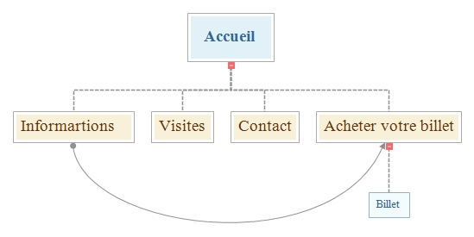

* + - 1. ***Zoning***

Zoning Desk Top

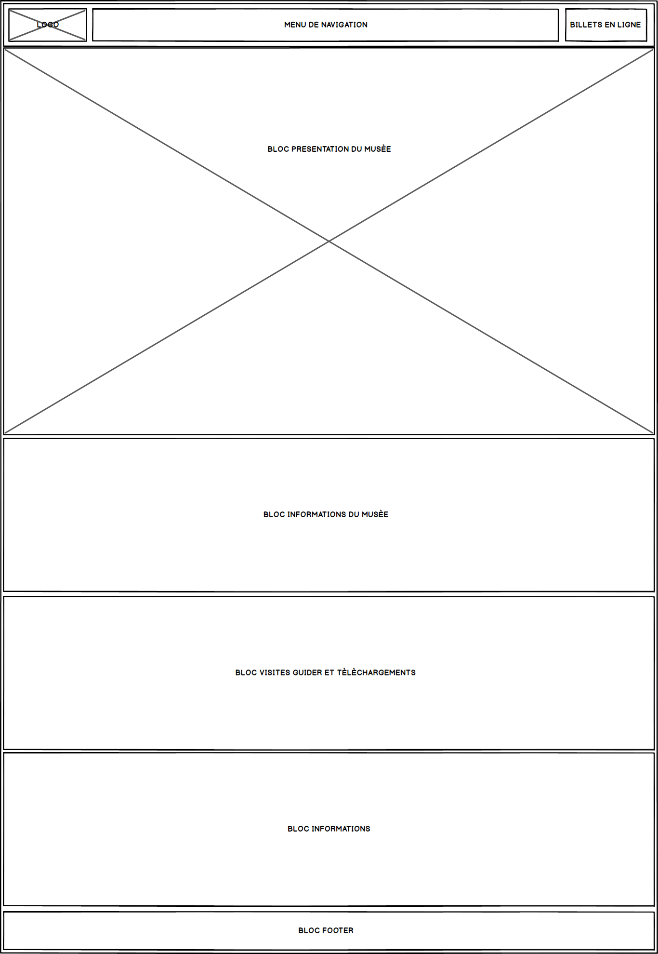

Zoning Tablette Zoning Mobile

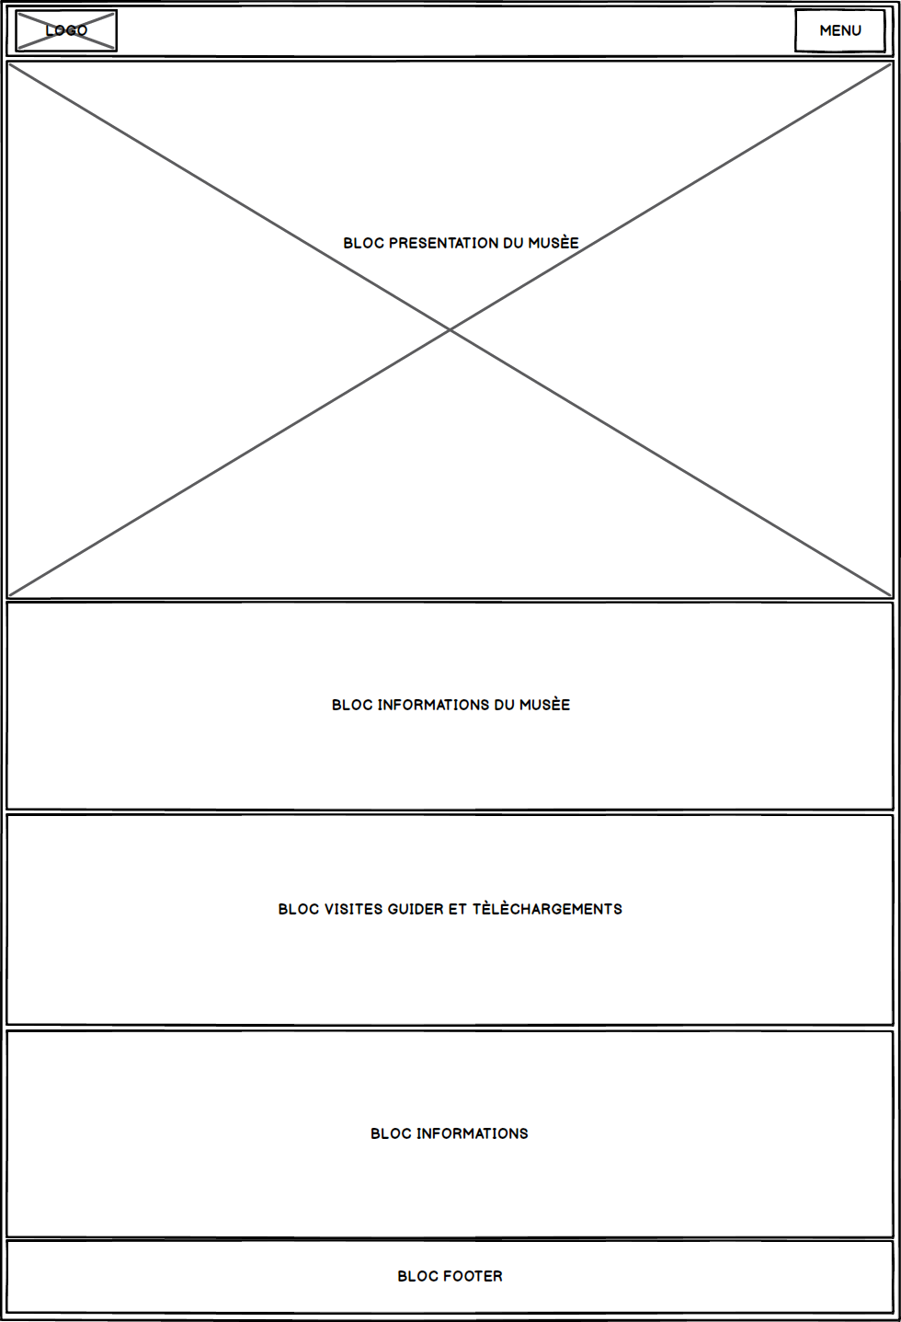 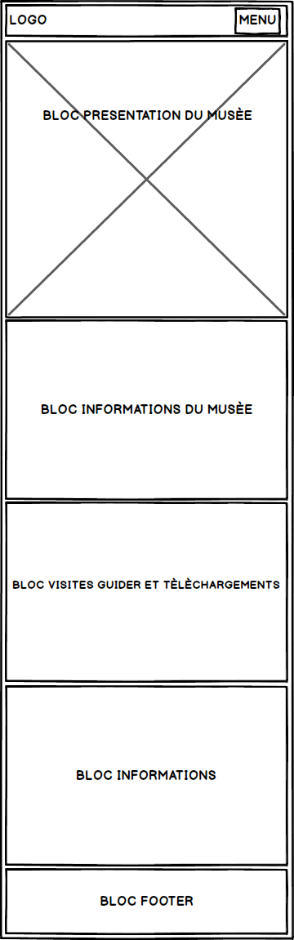

1. ***Description des pages***
   * + 1. ***Éléments Généraux***

* ***Spécifications Fonctionnelles :***
* Template : on utilisera pour le site le Template Bootstrap GRAYSCALE qui est gratuit, léger et qui s’adapte avec les fonctionnalités du site, de plus il donnera un aspect esthétique au site.
* Le bloc Header : ce bloc contiendra les deux principales élément du site, situer en haut de la page, transparent qui deviendra fixe opaque lors de défilement.
* *Un bloc pour le logo d’une taille de 182 X 55 pixels à gauche du bloc header.*
* *Menu de navigation : situé à droit du bloc header, il comportera les fonctionnalités suivante :*
* *Accueil : qui ramène l’utilisateur vers la page d’accueil du site comme son nom l’indique.*
* Informations *: ce menu mène vers le bloc informations*
* Visites *: dirige les utilisateurs vers le bloc visites guidé et téléchargements.*
* Contact *: défile vers le bloc infos contacte*
* Acheter votre billet *: Redirige les visiteurs vers la page de réservation*
* *Langue : situé en tout à droit du menue de navigation se presente sous forme d’une liste en deux langues (Français et Anglais) le clic sur l’une des options génére la traduiction automatique de tout le contenu du site à la langue choiusie.*
* *Footer : ce bloc se présente sous forme d’une bare de 64 px de hauteur en bas de la page, il affichera le copyright du site.*
* *Spécification Techniques :*
* *Logo : Format PNG*
* *Menu de navigation :*

|  |  |  |  |  |
| --- | --- | --- | --- | --- |
| **Contenu** | | **Caractéristiques** | **Commentaires** | |
| Lien | Intitulé | Alphabétique, Les caractères sont en majuscules | Obligatoire | Sous bloc répétable 5 fois |
| URL | chaque menu mène vers une page spécifique:  -www.domaine.fr/accueil -www.domaine.fr/informations -www.domaine.fr/visites  -www.domaine.fr/contat -www.domaine.fr/acheter-votre-billet |
| Titre | Les menus sont : -ACCUEIL -INFORMATIONS -VISITES -CONTACT -ACHETER VOTRE BILLET |

* *Footer : Alphanumérique, texte à afficher «*Copyright © Musée de Louvre 2017 »
  + - 1. ***Page Accueil :***
* ***Objectif :***
* *Respecter une cohérence : cette page doit refléter l’image du musée et faire ressentir les émotions culturelles artistiques et historiques.*
* *Rassurer l’internaute sur le professionnalisme des dirigent surtout au niveau du graphisme et du désigne.*
* *Guider l’utilisateur dans sa navigation : il faut faciliter l’accès aux différents éléments du site et guider l’utilisateur vers l’achat des billets en ligne.*
* *Déclencher l’envie d’en savoir plus chez les utilisateurs puis les inciter à visiter le musée*
* ***Wireframe :***

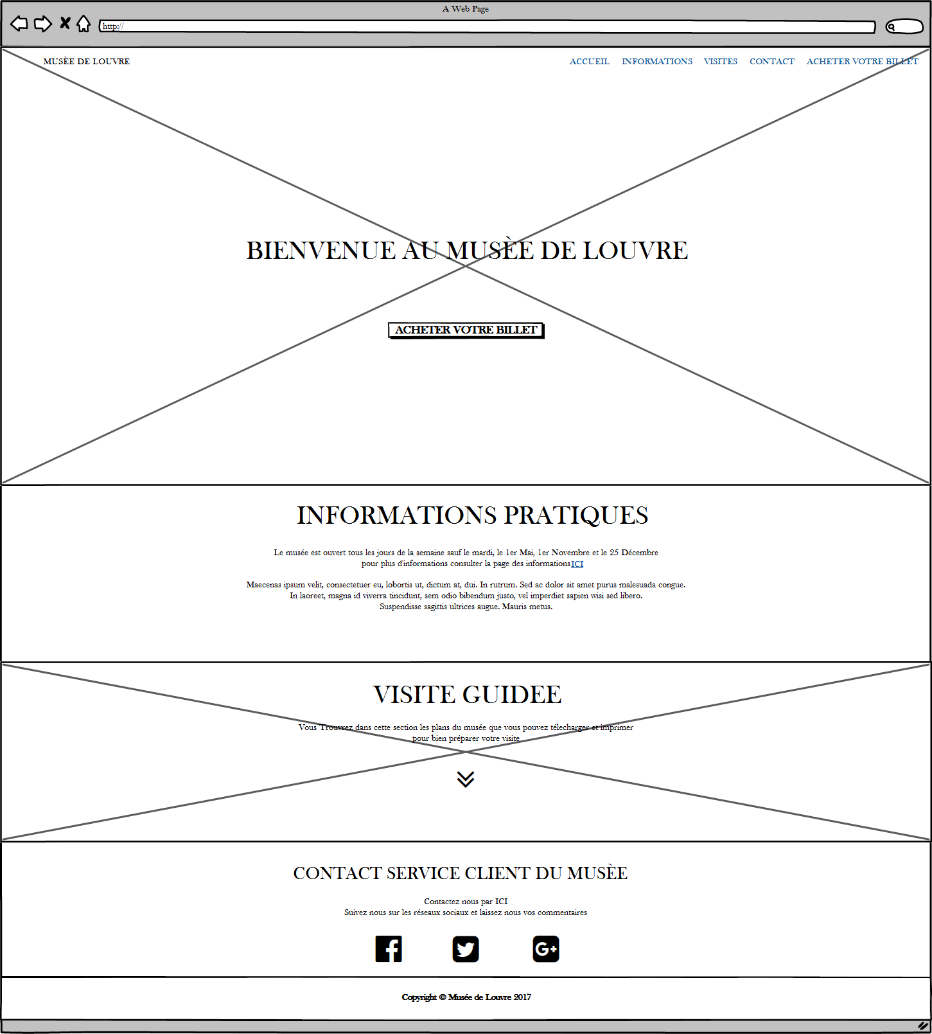

*WireFrame page d’accueil Desktop*

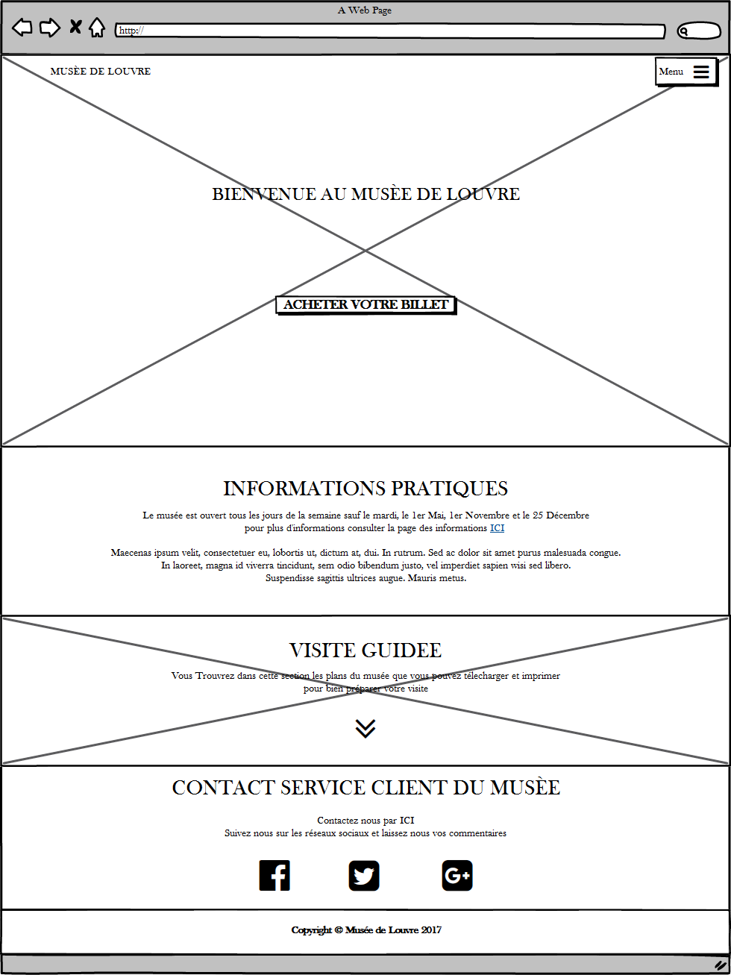 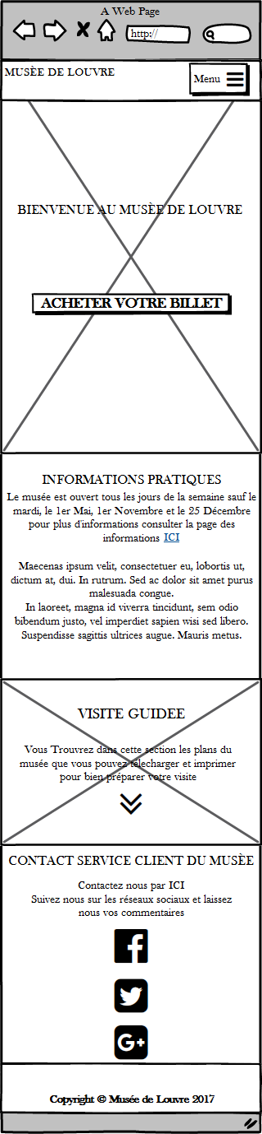

*WireFrame page d’accueil Tablette et Mobile*

* ***Descriptions fonctionnelles :***

**Bloc image :** En haut de la page occupe touts la surface de l’écran du visiteur, ce bloc ce compose de deux éléments, un titre de bienvenue, un lien vers l’achat du billet en ligne représenter par un bouton menon vers la page de réservation.

**Bloc informations :** ce bloc Affiche les informations de base pour le visiteur comme les heurs et les jours d’ouverture et de fermeture, les tarifs, ainsi qu’un lien vers la page d’information qui détaillera c’est informations.

**Bloc visite guidée :** Ce bloc et composer d’une image pour plus d’esthétique et un bouton qui redirige les visiteurs vers la page de visite guidée ou ils trouveront plus de détaille (visite guider, plan du musée…).

**Bloc Contact :** Ici tous les informations pour contacter le service client du musée adresse e-mail, téléphone, adresse postale, ainsi que les différents réseaux sociaux du musée.

* ***Descriptions techniques :***

**Bloc Images :** L’image utilisée et de format usuels JPG accessible dans le dossier images du Template, nommé intro-bg.jpg d’une résolution de 1920x1200px. Ce bloc contiendra également du texte Alphanumérique sous forme d’un titre de bienvenu, et un lien vers la page de réservation sera présenter par un bouton Acheter votre billet.

**Bloc informations :** Il se compose principalement de texte alphanumérique sous plusieurs ligne avec un lien vers la page des informations en détaille.

**Bloc Visites :** Ce bloc ce compose d’une image de fond en format JPG, nommé visite-bg.jpg et d’une résolution de 1850x400 px, accessible dans le dossier images du Template. Le contenu et en format texte alphanumérique contenant un titre, un texte indicatif suivie d’un lien pour accéder à la page visite guidée.

**Bloc Contact :** en texte alphanumérique suivie des liens vers les différents réseaux sociaux du muser en forme de de butons.

1. ***Page ventes billets :***

* ***Objectif :***

*L’objectif de cette page est de vendre les billets d’entrée aux futurs visiteurs. La page doit leur permettre d’acheter leur billet d’une manière facile et sécurisé.*

* ***Wireframe :***

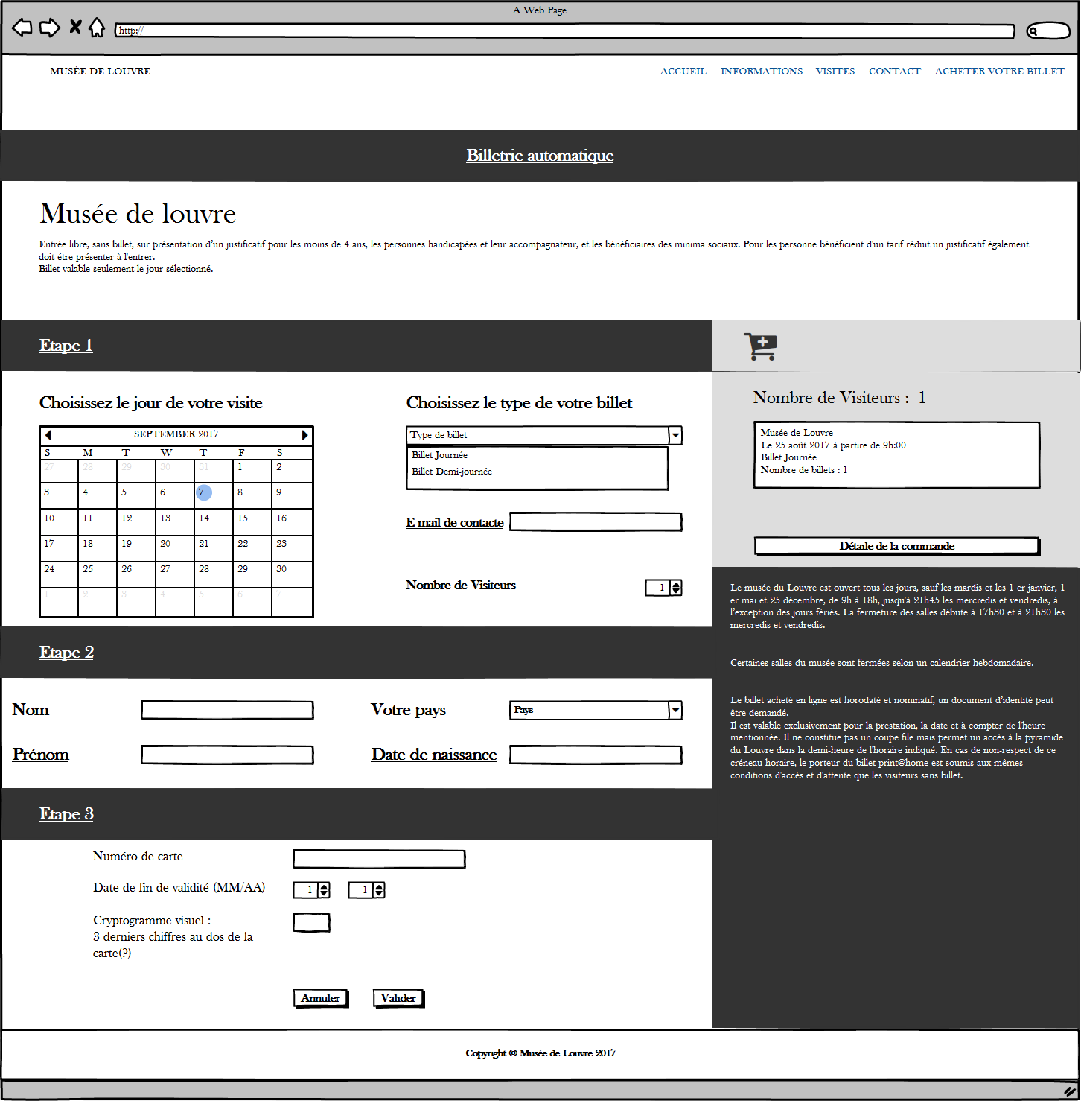

Wireframe page billets en ligne Desktop

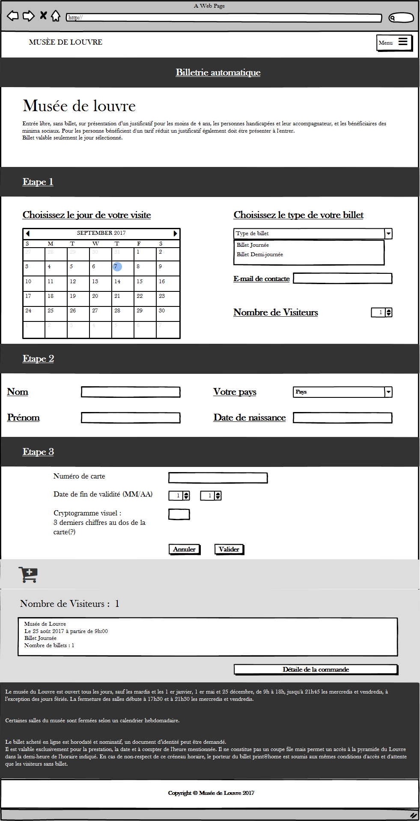 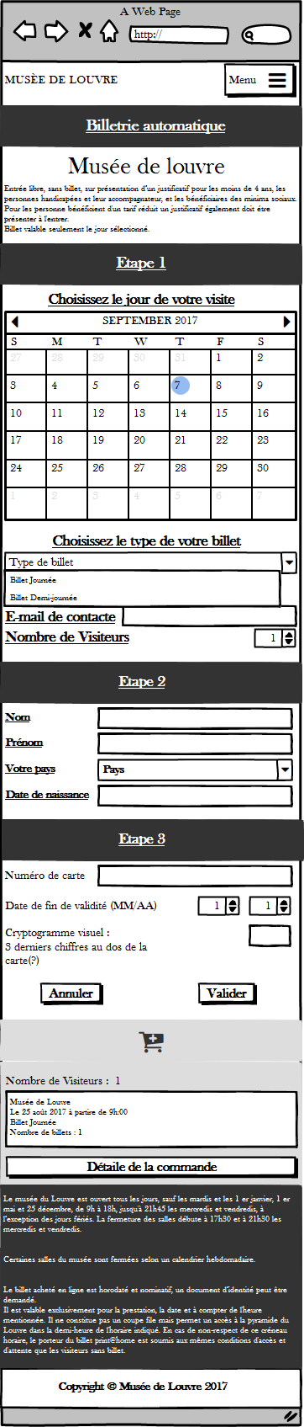

Wireframe page billets en ligne Tablette et Mobile

* ***Descriptions fonctionnelles :***

Cette page invite les visiteurs à acheter leurs billets et payer en ligne en tout sécurité, elle ait divisé en trois blocs :

* Bloc Titre : Ce bloc et composer de deux partie une partie titre et un autre texte informatif concernant les justificatif à présenter le jour de la visite
* Bloc Réservation : Il ait divisé en trois sous bloc qui représentent les étapes de la réservation, seule la première étape et visible aux visiteurs, les autres le seront une fois le formulaire de l’étape précédente et remplit.
* Etape 1 : dans ce bloc le visiteur choisira le jour sa visite dans un calendrier en cliquant sur une date valide, en suite il choisira le type du billet parmi la liste des types proposés par le client (Journée ou Demi-journée), son adresse e-mail ou il recevra c’est billets en fin choisira le nombre de visiteurs, ce nombre déterminera le nombre des champs à remplir dans l’étape 2.
* Etape 2 : Cette étape n’est visible ou activer que si la premier et remplie, ce bloc affiche un formulaire composer de quatre champ à remplir par le visiteur, il doit remplir son nom, prénom, son pays et sa date de naissance qui déterminera son tarif du billet. Ce bloc et répéter selon le nombre de visiteur que le client a choisie.
* Etape 3 : l’étape la plus important et confidentiel effectuer pendant l’achat de bille, c’est l’étape ou le règlement des billets sera fait, ce bloc contiendra des informations sensibles que le client doit rentrer telle que le numéro de sa carte bancaire sa date d’expiration et son cryptogramme. Vue l’importance de c’est données, nous avons choisi la solution STRIPE afin de rendre cette transaction plus sûr et mieux sécuriser. Voire la documentation : <https://stripe.com/docs>.

Une fois tous les champs sont remplie le bouton de validation sera activer afin de permettre aux visiteurs de validée leur commandes, le site doit gérer le retour du paiement, en cas d’erreur, le visiteur et inviter à recommencer l’opération, par contre si tout s’est bien passé la commande et enregistrer et les billets son envoyer au visiteur par mail.

Un bouton d’annulation de cette opération et présente si le visiteur décide d’annuler sa commande avant de la valider.

* Bloc informations : ce bloc et diviser en deux parti la premier en forme de panier qui affichera le détail de la commande que le visiteur et en train d’effectuer, un champ affichera les donnée de base ( le jour de la visite, type du billet et le nombre de visiteur), un bouton qui permettra au visiteur d’afficher plus de détail sur leur commandes.
* ***Descriptions techniques :***

